МЕТОДИЧЕСКАЯ РАЗРАБОТКА

ТЕХНОЛОГИЧЕСКАЯ КАРТА УРОКА
Ф.И.О. ОРЛОВА НАТАЛЬЯ НИКОЛАЕВНА
Предмет: ИЗО
Класс: 3 «а»
Автор УМК: УМК «Школа России» Неменская Л.А.
Тема урока: «Труд художника для твоего дома».
Тип урока: урок открытия нового знания.
Вид урока: урок смешанного типа

Планируемые результаты изучения темы
Предметные | Метапредметные | Личностные
Ученик научится:  Пр.1: намечать последовательность выполнения рисунка;  Пр.2: различать понятия: уют, интерьер; с профессией дизайнера  Пр.3: видеть труд художника в домашнем интерьере. | Ученик научится:  П.1: принимать и сохранять целевые установки урока;  П.2: стремиться к расширению своей познавательной сферы, производить логические мыслительные операции (анализ, сравнение) для решения познавательной задачи;  Р.1: осуществлять пошаговый контроль своих действий, ориентируясь на показ движений учителя, а затем самостоятельно оценивать правильность выполнения действий на уровне адекватной ретроспективной оценки.  Р.2: формулировать выводы из изученного материала;  Р.3:осуществлять самопроверку и оценивать свои достижения на уроке.  К.1: формировать ценностные ориентаций;  К.2: уметь слушать и вступать в диалог;  К.3: излагать своё мнение и аргументировать свою точку зрения;  К.4: строить монологическое высказывание | Ученик получит возможность формирования:  Л.1: воспитания чувства красоты, аккуратности, доброжелательному отношению к результатам труда одноклассников;  Л.2: повышение культуры речевого общения;  Л.3:развитие способностей к творческому самовыражению, развитие мелкой моторики рук.

Цель: создание условий для развитие у обучающихся представления о дизайнерских предметах интерьера.
Задачи для учителя:
Образовательные:
- Ознакомить учащихся с понятиями: уют, интерьер; с профессией дизайнера;
- Научить видеть труд художника в домашнем интерьере.
Развивающие:
- Развитие способностей к творческому воображению при изображении дизайнерского предмета для домашнего интерьера.
- Развивать творческую и познавательную активность учащихся, фантазию, художественный вкус.
Воспитательные:
- Осуществлять самопроверку и оценивать свои достижения на уроке;

Ресурсы
Учебно-методическое сопровождение | Дидактические материалы | ИКТ, ЦОР
Учебник УМК «Школа России» Неменская Л.А  Программа | Образец интерьерного дизайнерского предмета. | Презентация, ноутбук, проектор
Межпредметные связи | Окружающий мир
Организация пространства | В соответствии с СанПин № 2.4.2.2821-10; для организации рабочего места обучающегося необходимы следующие материалы, инструменты, приспособления: альбом, кисточки, карандаш, ластик, акварель, клеенка для рисования, стаканчики с водой
Этапы урока
Название этапа  и его образовательная задача | Методы и приемы работы | Деятельность  учителя | Деятельность  обучающихся | Формы организации учебной деятельности (фронтальная-Ф, индивидуальная-И, парная-П, групповая-Г | Формы контроля, взаимоконтроля и самоконтроля | Планируемые результаты
 |  |  |  |  |  | Предметные | Метапредметные  (познавательные, регулятивные, коммуникативные) | Личностные
Мотивационный этап | Словесный | - Здравствуйте, ребята. Присаживайтесь.  -Мы сюда пришли учиться,  Не лениться, а трудиться.  Работаем старательно,  Слушаем внимательно!  - Улыбнитесь друг другу и начинаем работу.  - Я подготовила для вас поговорку. Кто сможет прочитать ее?  - Ребята, как вы понимаете выражение «Мой дом – моя крепость?  -Почему придумали такую поговорку?  -Вы любите свой дом?  - А за что вы любите свой дом?  -Что такое уют?  -Что создает уют?  - Почему для нас так важен уют в доме?  - Как можно создать уют в доме?  -Верно, а каких деталей?  -Верно, а кто создает эти вещи?  - Да, молодцы умение художественно украсить любую вещь, применяемую в быту, дать ей особое звучание, оформить ее, это все мастерство «дизайнеров» и «художников».  - Вот мы с вами говорили про дом, про интересные вещи созданные художниками. Как вы думаете какая тема сегодняшнего урока?  -Наша тема урока звучит так: «Труд художника для твоего дома».  -Какую цель мы с вами поставим?  -Цель: познакомиться с дизайнерскими предметами, созданные для домашнего интерьера и изобразить его с помощью акварели.  -Верно, сегодня на уроке мы с вами поговорим об интересных деталях в интерьере и попробуем сами изобразить, как настоящие художники и дизайнеры, дизайнерский предмет для дома. А может кто-то придумает свой и когда вы подрастет, а может это уже произойдет и сейчас, вы сможете создать его по-настоящему. И вашу дизайнерскую вещь будут использовать в домах по всей России, а может и не только в России. | -Настраиваются на урок  Желают друг другу удачи на уроке.  -Читают поговороку  -Да  -Ответы детей  -Уют – укромность и удобство, тепло в покоях, подручность всего нужного, комфорт.  -При помощи разных необычных деталей, изделий в интерьере  -Ковра, необычной картины, люстры  -Дизайнеры и художники  -Вещи, созданные для дома художниками. | Ф | Контроль учителем |  | П.1  К.2
Этап актуализации знаний по предложенной теме и осуществление первого пробного действия | Словесный  Практический | – Ребята, а вы знаете, кто такой «дизайнер» и что такое «дизайн»?  -Дизайнер – это художник, который придумывает и создает красивые, удобные, необходимые для жизни вещи.  -Скажите, чем занимается дизайнер?  -Как вы понимаете выражение - дизайн интерьера?  Настоящим миром вещей, конечно же, является не город, а здание. Внутри помещения вещи – главные действующие лица. Убранство и оформление внутреннего пространства здания, то есть интерьера, определяется его архитектурным решением (планировка комнат , окна, двери).  В понятие дизайн интерьера входят оформление и декорирование (а именное цветовое и фактурное) стен, потолка, пола, оконных и дверных проемов с помощью обоев, штор, жалюзи, а также организация удобной и комфортной среды для работы, отдыха, сна и бытовых нужд. В каждом обществе в каждую историческую эпоху существует свое понимание красоты и устройства интерьера. Посмотрите на слайд это стили Барокко, Модерн, Классицизм и т.д. , которые тоже влияли на дизайн интерьера.  Стиль помещения и его пространственное решение также зависят от расстановки в нем мебели. Многие художники в своих произведениях изображали героев на фоне интерьера.  -Рассмотрите внимательно репродукцию картины Федотова П. «Завтрак аристократа»(слайд).  Какими предметами наполнена картина? Федотов достиг совершенства в передаче красоты материального мира, наполнив картину рядом говорящих деталей. Вокруг множество разнообразных предметов: дорогой, видимо, ковер на полу, античная ваза в роли корзины для бумаг, картинки на стене, стул с лежащими на нем рекламными листками (один из них предлагает дорогие устрицы), изящный полированный столик, горка с посудой, удобное зеленое кресло, ширма. Каждая вещь — характеризует героя: и статуэтка, и бокал с перьями, и ножнички, и бинокль в футляре, и еще один бокал, темного стекла, и лампочка в синем кружевном абажуре , и медный звоночек на затейливой подставке, и опустошенный, даже наизнанку вывернутый кошелечек, и многое другое , что находится в комнате.  -Давайте рассмотрим следующую репродукцию картины Анохина Николая - Цветы на фортепиано.  -Посмотрите внимательно на картину. Что изображено на картине?  Следующая репродукция картины Пелевина Ивана - Первенец.  Обратите внимание на убранство русского жилья. На заднем плане видна посуда, горшки. Что еще вы видите на этой картине? Какие еще предметы интерьера?  Молодцы, ребята. | -Дизайнер, это человек, который создает красивые оригинальные вещи, придумает интерьер дома, комнаты до мелочей  -А дизайн, это определенный стиль в котором будет создана одежда, интерьер дома и т.д  -Дизайнер продумывает, какой будет одежда, как красиво оформить дом или комнату, каким сделать ранец и другие вещи.  -Дизайн-интерьера, это сочетание подобранных вещей ( мебели, цветовой гаммы, обоев, разной отделки стен, потолка) творческого подхода с состоянием владельца. | Ф | Контроль учителем  Самоконтроль |  | П.1  П.2  Р.2  К.3 | Л.3
Выявление затруднения: в чем сложность нового материала, что именно создает проблему, поиск противоречия. | Словесный | -Посмотрите, вот у меня есть примеры разных дизайнерских работ.  – Сегодня мы с вами изобразим, интересную дизайнерскую вещь, или красивый предмет, который находится у вас дома. Какой должен быть этот предмет?  -Какие цвета используют дизайнеры?  - Что мы должны сделать сначала?  -Верно, продумайте то, что вы будете изображать, продумайте размер, цвет, который будете использовать.  -Чем будем рисовать наш рисунок?  - Самое главное прорисовываем все элементы, дорисовываем. Следим, чтобы была не грязная работа  -Приготовьте свое рабочее место, проверьте, чтобы у вас были кисточки, краски, стаканчик с водой, альбом, простой карандаш и ластик, клеенка для рисования | -Анализируют образец  -Интересным, красивым, креативным  -Яркие, какие нравятся  -Нарисовать эскиз карандашом  -Красками | Ф | Самоконтроль |  | П.1  К.3 | Л.3
Разработка проекта, плана по выходу из создавшегося затруднения, рассмотрения множества вариантов, поиск оптимального решения. | Практический | -Но для того, что бы у нас все получилось, нам нужен план.  -Ой, наш план все перепутался, давайте вернем каждый пункт на свое место.  1.Анализ своей работы  2. Придумывание и выбор своей композиции  3. Познакомиться с видами дизайнерских вещей в интерьере комнаты  4. Придумывание и выбор своей композиции  -(имя), помоги мне  -Спасибо, ребята вы согласны с планом? | -(Имя), составляет план  1.Познакомиться с видами дизайнерских вещей в интерьере комнаты  2.Придумывание и выбор своей композиции  3. Изображение эскиза предмета и рисование его в цвете  4.Анализ своей работы  -Да | И  Ф | Контроль учителем |  | П.1  Р.2  К.2 | Л.3
Реализация выбранного плана по разрешению затруднения. Это главный этап, на котором и происходит «открытие» нового знания. | Словесный | - Сегодня мы будет изображать один дизайнерский предмет в интерьере своей комнаты.  - А у вас дома какие есть интересные предметы быта? Расскажите о своих интересных предметах.  -Сейчас я покажу вам несколько примеров дизайнерских вещей, созданных для дома или квартиры, разными людьми и мы с вами о них поговорим.  1) Стеклянный столик с натуральным деревом, выглядящий, как протекающая река.  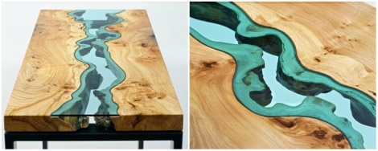  2)Журнальный столик со стеклянными призмами, расцвечивающими комнату веселыми красками.  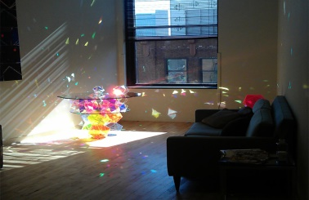  3)Красочный ковер  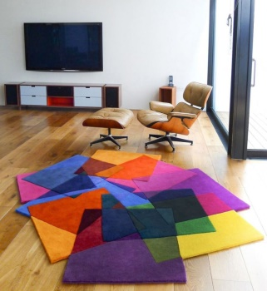  4)Камин  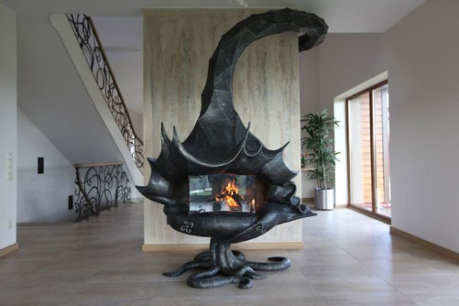  5)Раковина-велосипед  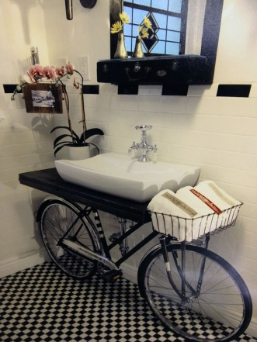  6) Кровать с деревьями  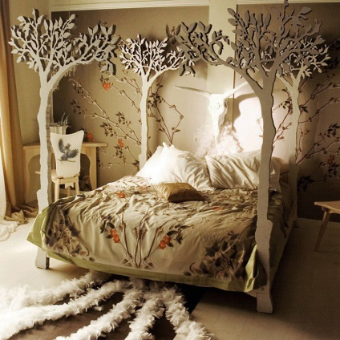  7) Лампа-облако  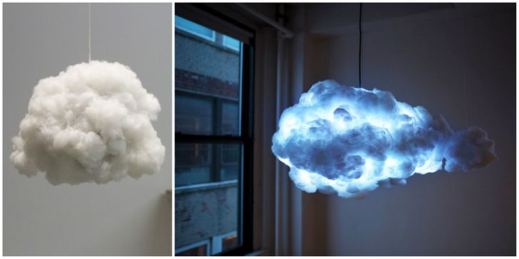  8) КОТОстолики  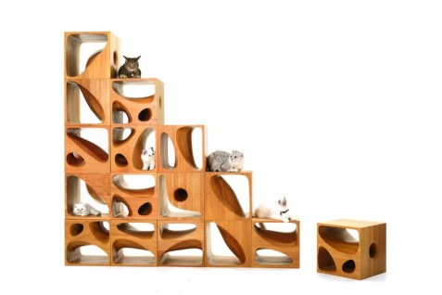  9) Светильник из старого пня  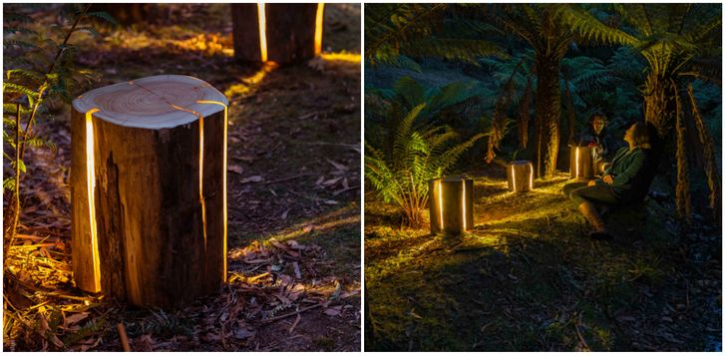10) Диван-гнездо  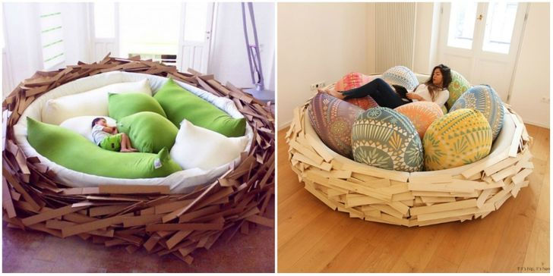  -Вот такие дизайнерские предметы, создают люди для интерьера и красоты дома. | -Ответы детей | Ф | Самоконтроль |  | П.1  К.1 | Л.3
Первичное закрепление нового знания. | Словесный | -Что нам понадобиться для работы?  - При изображении предмета, мы будем пользоваться акварелью.  -Прежде чем мы приступим к работе, вспомним правила при работе с акварелью и кистью и её особенности.  -Назовите, что вы знаете об особенности работы с акварелью и кистью.  -Прочитайте на слайде, все ли вы назвали.  Особенности при работе с акварелью и кистью  - Акварель нужно развести, прежде чем рисовать, проверить цвет на бумаге.  - Цвета не должны перекрывать друг друга, иначе будет грязь.  - Если рисовать акварелью, где рядом есть еще краска, которая не просохла, краска растечется.  - Рисовать акварелью можно и по влажной бумаге, тогда краска расплывается, и получается, что мы смотрим на рисунок через влажную стекло.  - Нужно знать правила смешивания цветов: красный и синий цвета дают при слиянии фиолетовый, красный и желтый - оранжевый, синий и желтый - зеленый  ФИЗМИНУТКА  Все движения разминки повторяем без запинки!  Эй! Попрыгали на месте.  Эх! Руками машем вместе.  Эхе - хе! Прогнули спинки,  Посмотрели на ботинки.  Эге – ге! Нагнулись ниже  Наклонились к полу ближе.  Повертись на месте ловко.  В этом нам нужна сноровка.  Что, понравилось, дружок?  Завтра будет вновь урок!  Хорошо отдохнули ребята. | -Повторение использования акварели  -Выполнение физминутки | Ф | Контроль учителем |  | П.1  Р.2  К.2  К.4 | Л.3
Самостоятельная работа и проверка по эталону. | Практический | -Ребята, мы с вами посмотрели достаточно много вариантов, дизайнерских вещей, я предлагаю вам самостоятельно изобразить свою на выбор, креативную вещь, для своей комнаты или дома.  -После этого мы устроим выставку ваших работ  -Оценивать ваш рисунок будем по таким критериям их будет 5, если все 5 критериев соблюдены, то отметка будет 5, если один критерий будет не соблюден, то 4 и т.д  1) Аккуратность работы  2) Соответствие с темой урока  3) Креативный подход к выполнению изображения  4)Уместный выбор размера  5)Работа завершена вовремя.  -Так же вы можете изобразить один из предметов, который показывала вам я. Можете изобразить предмет из своего дома, а можете придумать свой дизайнерский предмет.  -Приготовьте свое рабочее место, уберите лишнее в сторону, откройте альбом.  -Продумайте то, что вы будете изображать, продумайте размер, цвет, который будете использовать.  -Сделайте эскиз карандашом. Не давите на него.  -Прорисовываем все элементы, дорисовываем. Следим, чтобы была не грязная работа  - Кто уже закончил выполнять работу, можете размещать свои рисунки в конце на свободные парты. И тихо наводить порядок на своих столах, не отвлекая остальных. | -Изображение дизайнерского предмета | Г  И | Самоконтроль | П.1  П.2  П.3 | П.1  Р.2 | Л.1  Л.2  Л.4
Включение в систему знаний и умений | Словесный | - Что нового вы узнали? Что такое интерьер? Кто такой дизайнер?  -Давайте, посмотрим, что же у нас получилось.  - Какую из этих вещей вы бы хотели приобрести к себе домой?  -Давайте оценим свои работы по критериям, которые я вам озвучивала перед выполнением работы.  -Я думаю, что вашим родителям понравятся ваши дизайнерские решения и в будущем, вы вспомните о своих креативных изделиях и создадите их.  -Молодцы, все за работу получают оценку 5, не забудьте забрать свои работы, кто не доделал, доделывают.  -Мы выполнили все пункты плана?  -А достигли ли нашу цель? | -Формулируют свои знания об уроке  -Ответы детей  -Анализируют работы ребят и оценивают свою  -Да | Ф | Контроль учителем |  | П.1  Р.1  Р.2 | Л.3
Рефлексия, вклю- чающая в себя и рефлексию учеб -ной деятельности, и самоанализ, и рефлексию чувств и эмоций | Словесный | -Спасибо, ребята, вам! У вас у всех получились замечательные композиции. | -Подводят итоги | И  Г | Самоконтроль  Взаимоконтроль  Контроль учителем |  | Р.1  К.4 | Л.3

